- 猫5io烧了不对的22.04镜像，绿灯会不亮，而且会因为usb供电芯片的引脚不使能导致usb全部用不了
- ubuntu22的串口用不了命令行gst-launch-1.0，因为是开源驱动，不支持ttl
- stm32mp157烧录qtgui镜像，触摸不灵敏：sudo rm /etc/pointercal 然后重启下
- 安卓系统的ec20不能用飞行模式关模块，因为ec20本身不支持，关了飞行模式再打开会没网。
- Rv1106usb音频驱动需要手动开内核配置：CONFIG_SND_USB_AUDIO=y
- 修改镜像默认的otg模式:编辑sdk里这个文件的USB_FUNCS：LubanCat_SDK/ubuntu22.04/overlay/etc/profile.d/usbdevice.sh
- du -sh /* 查看内存占用的文件夹
- sudo是只能给echo本身权限，给不到echo写入到那个文件的权限，要改串口打印等级，用sudo –s进root再改
- 3588查看gpu占用：
cat /sys/devices/platform/fb000000.gpu/devfreq/fb000000.gpu/load
- make lubancat_linux_rk3588_defconfig
make -j"$(nproc)"
make bindeb-pkg
内核编译deb
- /etc/update-motd.d/00-header 这个文件用来修改串口的猫猫logo
- Linux串口需要收到换行符才算发送完成，所以用串口查看接收，发送的时候要加回车
- gst-launch-1.0 -v v4l2src device=/dev/video11 ! "video/x-raw, format=(string)UYVY, width=1920, height=1080" ! videoconvert ! ximagesink sync=false 这个命令可以无屏幕打开gst预览
- 瑞芯微的sdk有个小bug，在内核运行make distclean命令或运行sdk的build.sh cleanall 命令清理内核时，会把我们添加的记录版本号的文件.version删除掉，导致下一次编译内核时会报错。解决方法是重新运行一次./build.sh或者./build.sh kerneldeb就可以正常编译了。
- cat /sys/class/thermal/thermal_zone0/temp查看cpu温度
- 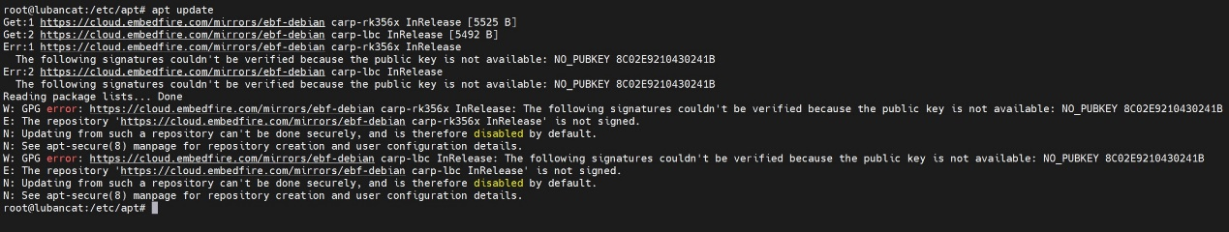
这种没公钥的情况，
mkdir -p /etc/apt/keyrings
curl -fsSL https://Embedfire.github.io/keyfile | gpg --dearmor -o /etc/apt/keyrings/embedfire.gpg
chmod a+r /etc/apt/keyrings/embedfire.gpg
- 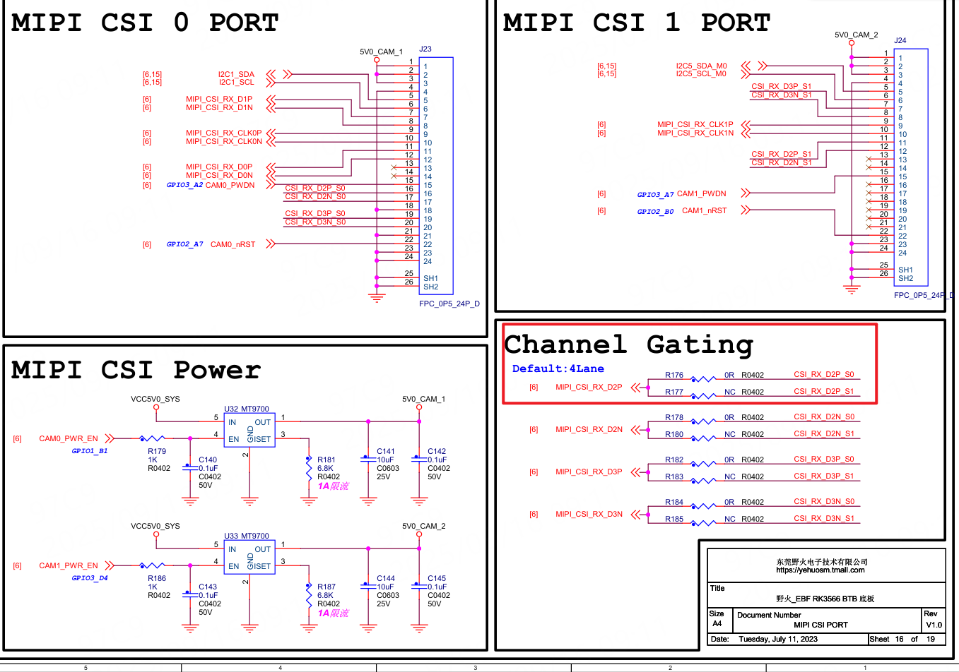
猫1btb需要修改channel gating的电阻才能双摄。
- 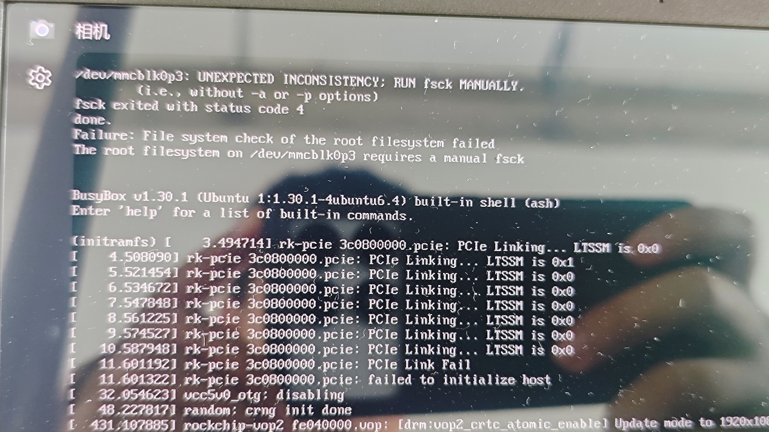这种情况，执行fsck /dev/mmcblk0p3 -y 修复一下
- ubuntu系统登录串口：
sudo apt install minicom
minicom –D /dev/ttyUSB0 –b 1500000
- 查看edid: cat /sys/class/drm/card0-HDMI-A-1/status
- 2025/10/15日，猫5的debian11系统不知道什么原因，使用cam2无法被python调用摄像头，使用cam0就正常
- 串口在后面stty后面加-icanon -echo -echoe -echok这个参数就可以不用加回车输入了
- Ssh如果：Failed to start openBsD Secure Shell server，可以使用下面的命令解决
sudo rm -rf /etc/ssh/ssh*key
sudo dpkg-reconfigure openssh-server
- ubuntu24.04使用rtc：
sudo timedatectl set-local-rtc 1
- 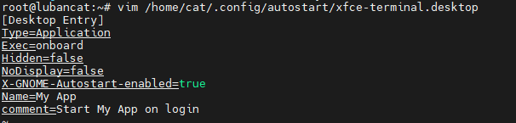
Xfce的桌面要让虚拟键盘自动弹出可以用这个
- 22.04的系统遇到usb gadget配置失败的问题，如下：
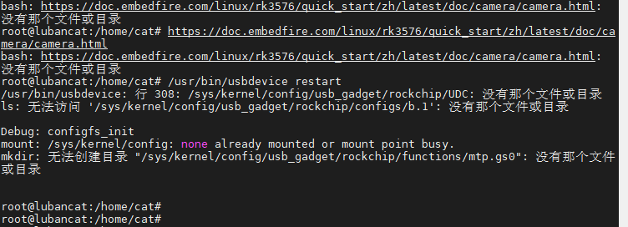
这种情况可以用sudo fire-config配置usb gadget，重启之后再按照文档输入配置命令就不会报错了，如下图：
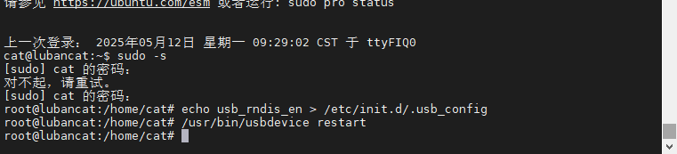
- 遇到网口设置了静态ip直连不能访问互联网的，但是用了其他的wifi网卡连上了wifi，还是不能正常访问互联网，可以尝试把静态ip设置的网关删掉，让板卡的网络全部通过wifi网卡的网关。
- 串口权限问题：
sudo usermod -aG dialout username
username修改为自己的用户名，加入dialout用户组，重启电脑后即可
- 24.04的系统安装rknn-toolkit2-lite有下面的问题：
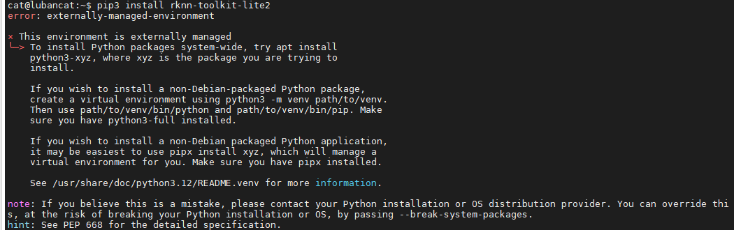
可以通过下面的命令解决。
# 1. 创建并进入一个虚拟环境
python3 -m venv ~/rknn-env
source ~/rknn-env/bin/activate
# 2. 在虚拟环境里安装包
pip install rknn-toolkit-lite2
- 22.04的sdk，要重新编译的话，需要删掉build文件夹，不然修改不生效。
- 如果猫5板卡修改uEnv.txt出错进不去系统，可以在uboot加载下面的命令进系统：
ext4load mmc 0:2 ${kernel_addr_r} Image-5.10.160
ext4load mmc 0:2 ${fdt_addr_r} /dtb/rk3588-lubancat-5.dtb
setenv bootargs "root=/dev/mmcblk0p2 rw rootwait console=ttyS2,1500000"
booti ${kernel_addr_r} - ${fdt_addr_r}
- GPIO 脚默认应该拉高还是拉低
应该按照外围设备厂商提供的技术文档设置，比如触屏 GT9271 就明确要求中断脚和重置脚都设置为悬空 (&pcfg_pull_none)。如果技术文档没有提且没有找到实例配置，按我的习惯是：默认上下拉设置为有效电平相反的值，比如高电平是启用，那默认就配置成下拉 (&pcfg_pull_down)；如果低电平是重置外围设备，那默认就配置成上拉 (&pcfg_pull_up)；同理若高电平产生中断信号，那默认就配置成下拉。

原理图上可以看到 GPIO1_A1_u 或 GPIO1_A2_d，其中 u 和 d 是指引导阶段为进入系统时，该 GPIO 在内部是上拉的还是下拉的，在硬件设计阶段，软硬件工程师应该考虑外围设备需要的默认状态，接到相关的 GPIO 脚。
- 查看系统sn码: cat /proc/device-tree/serial-number
- 4g模块用来联网，网线直连用来传数据，需要用nmtui降低网线网关的优先级。拉低了网线优先级，要访问外网会优先走4g，然后网段和网线一样的设备就会走网线。
- 全志擦除emmc的命令：sudo dd if=/dev/zero of=/dev/mmcblk0 bs=1M status=progress
- 4.19.232的内核使用hostapd，如果有下面的报错：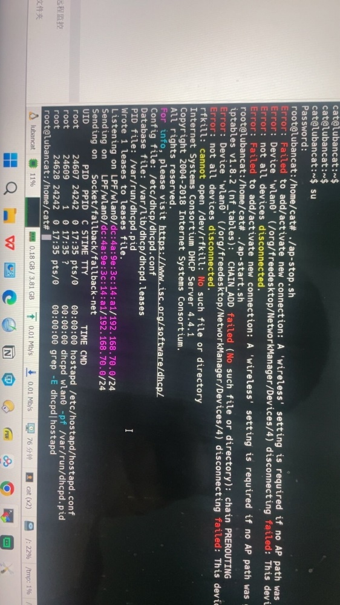
使用：
sudo update-alternatives --set iptables /usr/sbin/iptables-legacy
sudo update-alternatives --set ip6tables /usr/sbin/ip6tables-legacy
解决
- 安卓系统想使用串口调试，修改android14-dev/system/core/rootdir/init.rc，把这个注释取消。
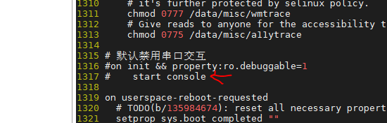
- 截至20262/06/02，安卓tv没做sd启动

